Решение заданий
муниципального этапа всероссийской олимпиады школьников
по ОБЖ
2020-2021 учебный год

10-11 класс

Максимальное количество баллов за решение заданий теоретического тура – 100.

Решение тестовых задания
№ | Тестовые задания | Максимальный  балл
1 | 2 | 3
1. | Из приведенного перечня, выберите только обязанности дневального по роте, предусмотренные уставом Внутренней службы Вооруженных Сил:  а) не допускать выноса из казармы оружия, имущества;  б) после развода принять по описи документацию, оборудование, инвентарь;  в) немедленно докладывать о нарушении установленных уставами правил взаимоотношений между солдатами или сержантами, не пропускать в помещение посторонних лиц;  г) следить за точным выполнением распорядка дня в роте; | 4
2. | Каковы основные приоритеты национальной безопасности?  А) усиление охраны государственной границы, внутренних войск и преобразование милиции в полицию;  Б) суверенитет и территориальная целостность;  В) развитие системы управления и инфраструктуры Вооруженных Сил;  Г) переход Вооруженных Сил на контрактную систему;  Д) национальная оборона, государственная и общественная безопасность. | 1
3. | Какое безопасное место в 5-ти этажном доме лучше занять при аварии с выбросом хлора?  А) в подвале;  Б) на 3-м этаже;  В) на верхнем этаже | 1
4. | Что обозначает знак?   А) движение запрещено;  Б) проезд без остановки запрещен;  В) въезд запрещен | 1
5. | Какой из сигналов светофора имеет запрещающее значение?  а) жёлтый;  б) жёлтый мигающий;  в) зелёный;  г) красный. | 4
6. | 24 декабря 1790 года был днем?  А) Днем первой в истории России морской победы;  Б) Днем взятия турецкой крепости Измаил;  В) Днем победы под Полтавой;  Г) Днем морской победы у мыса Тендра. | 1
7. | Какие действия будут правильными, если человек попал в водоворот?  А) Надо резко поплыть к берегу;  Б) Надо набрать больше воздуха в легкие, нырнуть вниз, достать дна и, резко оттолкнувшись в сторону течения, всплыть на поверхность;  В) Надо набрать побольше воздуха в легкие, погрузиться в воду, и сделав сильный рывок в сторону по течению, всплыть на поверхность | 1
8. | Какой радиус разлета осколков у гранаты, изображенной на рисунке? 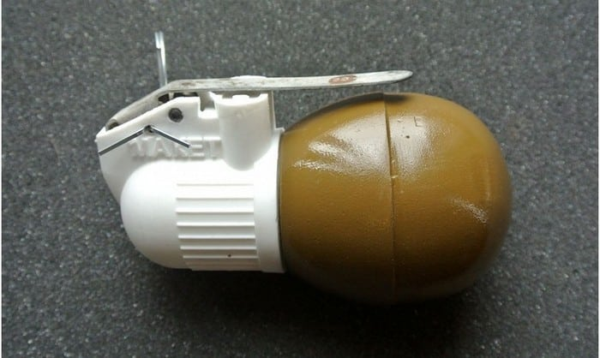  А) 25 метров;  Б) 50 метров;  В) 200 метров. | 1
9. | Гражданин имеет право на замену военной службы по призыву альтернативной гражданской службой в случаях, если:  а) он учится в высшем учебном заведении по специальностям в области государственного, муниципального и корпоративного управления;  б) несение военной службы противоречит его убеждениям или вероисповеданию;  в) он относится к коренному малочисленному народу, ведет традиционный образ жизни, осуществляет традиционное хозяйствование и занимается традиционными промыслами;  г) его профессия связана с социальной и благотворительной деятельностью. | 4
10. | Какое виды из перечисленного оружия запрещено применять согласно международной конвенции?  А) реактивные системы залпового огня;  Б) ядерное оружие;  В) химическое оружие;  Г) бактериологическое оружие | 4
11. | Что обозначает этот знак?  А) объект, находящийся под охраной;  Б) персонал и объекты гражданской обороны;  В) демилитаризованная зона | 1
12. |  | 1
  Принцип войскового товарищества «Сам погибай, а товарища выручай» сформулировал русский полководец:
  а) Михаил Кутузов;
  б) Александр Невский;
  в) Дмитрий Донской;
  г) Александр Суворов.
13. | Как увековечивали кавалеров Императорского ордена Св. великомученика и Победоносца Георгия?  А) устанавливали на родине бронзовый бюст;  Б) заносили фамилию на стену в Большом зале Кремля;  В) устанавливали табличку с фамилией в Храме Христа Спасителя | 1
14. | Граждане Российской Федерации, достигшие 18-летнего возраста, после получения лицензии имеют право на приобретение следующих видов оружия:  а) оружия самообороны;  б) охотничьего оружия;  в) холодного клинкового оружия, предназначенного для ношения с национальными костюмами народов Российской Федерации;  г) служебного оружия;  д) автоматического оружия. | 3
15. | Для тушения возгорания (пожара) класса D – возгорание металлов, применяется огнетушитель:  а) ОП;  б) ОВП;  в) ОУ. | 1
16. | Для чего предназначены индивидуальные противохимические пакеты?  а) для снятия боли при ранениях и ожогах;  б) для обеззараживания капельно-жидких боевых токсичных химических веществ;  в) для обеззараживания некоторых аварийно химически опасных веществ, попавших на тело и одежду человека, на средства индивидуальной защиты и на инструмент;  г) для предупреждения инфекционных заболеваний. | 4
17. | В каком звании военнослужащий, имеющий такие знаки различия?   А) старший прапорщик;  Б) капитан-лейтенант;  В) старшина;  Г) капитан морской авиации | 1
18. | Кому часовому разрешается передавать оружие?  А) начальнику караула, помощнику начальника караула и своему разводящему;  Б) только своему командиру роты;  В) никому;  Г) командиру полка | 1
19. | Что обозначает знак, подаваемый с земли?  - Нет возможности к передвижению.  - Требуется помощь.  - Пришло в негодность снаряжение. | 1
20. | Какие ограничения накладываются на военнослужащих до приведения их к присяге?  А) им не разрешают выполнять упражнения стрельб из оружия;  Б) за ними не может быть закреплено оружие;  В) им не отдают воинское приветствие;  Г) их не допускают к несению службы дневальным по роте;  Д) их не допускают к несению службы в карауле и на боевом дежурстве | 4
ИТОГО: |  | 40
Примечание: При оценке тестовых заданий 0 баллов выставляется за неправильный ответ, а также, если участником отмечены несколько ответов (в том числе правильный) или все ответы.

Матрица ответов на тестовые задания
Номер теста | Верный ответ | Номер теста | Верный ответ | Номер теста | Верный ответ
1 | А, В | 8 | А | 15 | А
2 | Д | 9 | Б, В | 16 | Б, В
3 | В | 10 | В, Г | 17 | В
4 | Б | 11 | Б | 18 | В
5 | А, Г | 12 | Г | 19 | А
6 | Б | 13 | Б | 20 | Б, Д
7 | В | 14 | А, Б, В | - | -

Решения заданий теоретического тура

Задание 1. На рисунке изображен ударно-спусковой механизм автомата Калашникова. Какими цифрами обозначены курок и шептало одиночного огня? (максимальная оценка – 12 баллов)?
4 - курок;
2- шептало одиночного огня.

Задание 2. Вписать в таблицу название знаков (максимальная оценка – 12 баллов)?

 | Биологическая опасность |  | Высокое напряжение
 | радиоизлучение |  | цунами

Задание 3. В годы Великой Отечественной войны многие солдаты и офицеры были награждены боевыми орденами. Определите соответствие воинского звания и должности ордену, которым мог быть награждён данный военнослужащий, поставив знаки «+» в соответствующие клетки (максимальная оценка – 12 баллов).
Воинское  звание/должность | Наименование ордена
Воинское  звание/должность | Красной Звезды | Александра Невского | Славы | Суворова II степени
Полковник (начальник штаба дивизии) | + | + |  | +
Капитан (командир роты) | + | +
Сержант (командир танка) | + |  | +
Лейтенант (командир взвода) | + | +
Рядовой (наводчик орудия) | + |  | +
Генерал-полковник (командир корпуса) | + |  |  | +
Младший лейтенант (лётчик-истребитель) | + |  | +

Задание 4. В 2015 году в Вооруженных Силах появился новый вид - Воздушно-космические силы. Приведите их состав и основные задачи (максимальная оценка – 12 баллов).

Состав ВКС:
1. Военно-воздушные силы:
а) Авиация; б) Зенитно-ракетные войска; в) Радиотехнические войска.
2. Войска противовоздушной и противоракетной обороны.
- Космические войска.
Основные задачи:
1. отражение агрессии в воздушно-космической сфере и защита от ударов средств воздушно-космического нападения противника важнейших объектов экономики и инфраструктуры страны;
2. поражение объектов и войск противника с применением как обычных, так и ядерных средств;
3.авиационное обеспечение боевых действий войск (сил) других видов и родов войск;
4.поражение головных частей баллистических ракет вероятного противника;
5.обеспечение достоверной информацией об обнаружении стартов баллистических ракет и предупреждение о ракетном нападении;
6.наблюдение за космическими объектами и выявление угроз в адрес России в космосе и из космоса, а при необходимости — парирование таких угроз;

Задание 5. Приведите примеры отравляющих веществ (ОВ) в соответствии с принятой классификацией (максимальная оценка – 12 баллов)?
№  п/п | Тип ОВ | Название ОВ | №  п/п | Тип ОВ | Название ОВ
ОВ, смертельно выводящие из строя |  |  | ОВ, временно выводящие из строя
1. | ОВ нервно-паралитического действия | Зарин, зоман,  V-газы | 5. | ОВ психо-химического  действия | BZ
2. | ОВ общеядовитого действия | Синильная кислота, хлорциан | 6. | ОВ раздражающего  действия | CS,  хлорпикрин,  черемуха,  хлорацетофенон
3. | ОВ удушающего действия | Фосген, дифосген |  | ОВ раздражающего  действия | CS,  хлорпикрин,  черемуха,  хлорацетофенон
4. | ОВ кожно-нарывного  действия | Иприт,  люизит |  | ОВ раздражающего  действия | CS,  хлорпикрин,  черемуха,  хлорацетофенон

Решение заданий практического тура
Максимальная оценка результатов определяется суммой всех баллов, полученных по заданиям секций «Оказание первой помощи пострадавшему», «Полоса выживания», «Действия в чрезвычайных ситуациях», «Основы военной службы» и составляет 100 баллов.

1 Задания по «оказанию первой помощи пострадавшему»
(максимальная оценка - 50 баллов)

  - В ходе спасения пострадавшего из очага пожара, он получил ожоги 2-й степени и потерял сознание. В чем состоит первая доврачебная помощь? Спасателей двое
(25 баллов).
Алгоритм решения:
В первую очередь необходимо проверить:
прощупывается ли пульс на сонной артерии.
реагирует ли зрачок на свет.
убедиться есть ли признаки дыхания – поднимается ли грудная клетка.
Если данные признаки отсутствуют, то немедленно приступить к реанимации.
Для восстановления дыхания лучше воспользоваться методом искусственного дыхания «изо рта в рот».
Во-первых, проверить проходимость дыхательных путей:
Под голову подложить валик, запрокинуть голову назад.
Открыть рот (при необходимости разжать зубы).
Платочком удалить слизь и рвотные массы.
Положить на рот марлю или носовой платок и сделать несколько глубоких вдуваний воздуха через рот, зажав пальцами нос пострадавшего. При этом наблюдать за грудной клеткой. В случае, если грудная клетка пострадавшего не поднимается, повторить проверку проходимости дыхательных путей сначала.
1-й спасатель проводит искусственное дыхание.
2-й спасатель проводит непрямой массаж сердца.
На 2 вдувания воздуха, должно быть, 30 надавливаний на грудную клетку.
Для проведения массажа сердца необходимо найти точку приложения усилий. Для этого в нижней части грудины найти мечевидный отросток и отложив два «поперечных» пальца наложить кисть левой руки поперек тела, а кисть правой руки – вдоль него, а затем резко нажать по направлению к позвоночнику. Передняя стенка грудной клетки должна смещаться на глубину не менее 3-4 см. При этом через каждые 2 мин необходимо проверять появление пульсации крови на сонной артерии, а также реагирует ли зрачок на свет. Кроме того первому спасателю периодически необходимо удалять воздух из брюшной полости, путем нажатия на нее (через каждые пять вдуваний).
Реанимацию проводить до полного восстановления дыхания и работы сердца или до прибытия врачей.
Во-вторых, на ожоговые поверхности необходимо наложить стерильные повязки. Обожженную часть тела освобождают от одежды, обрезая ее вокруг, оставляя на месте прилипшую к ожогу. Затем на ожоговые поверхности накладывают стерильные повязки. Пострадавшему, если он пришел в сознание, дать теплое подсоленное питье, так как при ожогах нарушается водно-солевой баланс. При ожогах глаз необходимо также наложить стерильную повязку, и обеспечить покой.

  - Пострадавший играл в футбол и в результате столкновения сломал правую ногу в голеностопном суставе. Как оказать первую доврачебную помощь (25 баллов)?
Алгоритм решения:
При переломе голеностопного сустава для иммобилизации лучше использовать лестничную шину или подручные средства. По-возможности, пострадавшему надо дать обезболивающие средства: димедрол, анальгин и т. п.
Шину сначала сгибают таким образом, чтобы ее можно было положить на подошву стопы и заднюю поверхность голени до ее верхней части. Для пятки делают углубление, в которое кладут вату, чтобы не было давления на пяточную кость. Затем шину прикладывают к правой конечности и закрепляют, начиная восьмиобразными ходами бинта на голени в ее верхней трети. Стопа должна быть зафиксирована под прямым углом к голени.
При иммобилизации фанерными полосками и деревянными рейками их прикладывают от верхней трети голени до подошвы стопы по бокам: одну – с наружной стороны, другую - с внутренней - и прибинтовывают к конечности, хорошо закрепляя стопу. В местах прилегания фанерных полосок к костным выступам подкладывают вату.
Затем пострадавшего необходимо доставить в травмпункт для оказания врачебной помощи.

2. Задания по «выживанию в условиях природной среды»
(максимальная оценка - 15 баллов)

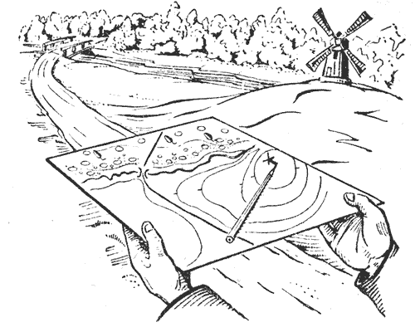
Задание 2.1. Как определить по карте свое местоположение (макс. оценка - 5 баллов)?
Решение:
Выбрать на местности какой-либо предмет у дороги, например, ветряную мельницу. Отыскать ее условный знак на карте. Затем правильно установить карту по дороге. Приложить карандаш (палку) к условному знаку ветряной мельницы и вокруг этого центра перемещать до тех пор, пока направление карандаша не совпадет с направлением на действительную мельницу. Тогда, то место, где линейка пересечет изображение дороги на карте, и покажет, где ты находишься.

Задание 2.2. Определите ширину реки (максимальная оценка – 5 баллов).
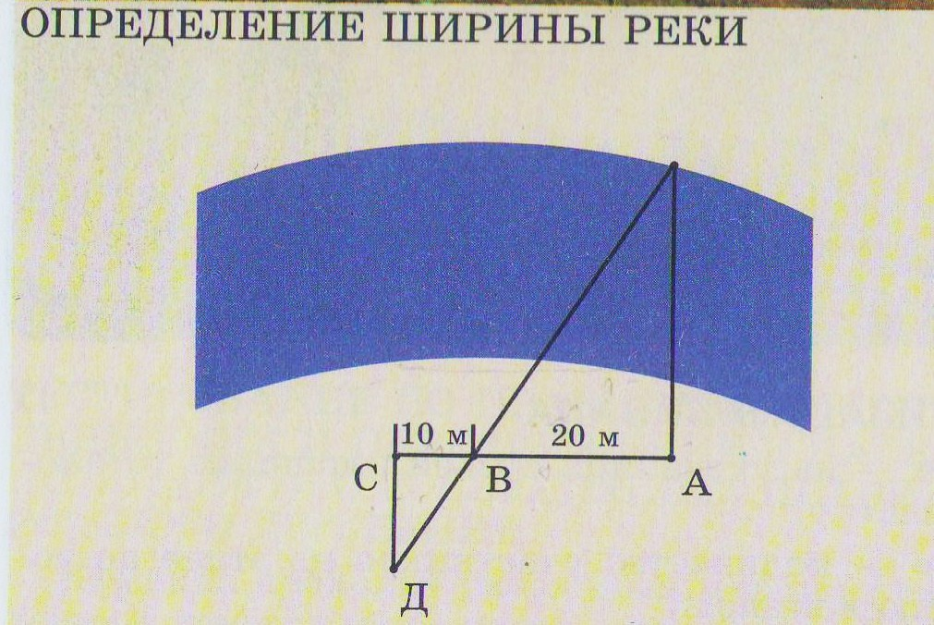
Решение:
Напротив предмета на противоположном берегу поставить веху А. Повернувшись на 90 градусов и пройдя 20 м, поставить веху В. В этом же направлении пройти вдвое меньше метров (точка С). Повернувшись на 90 градусов, идти пока веха В и предмет не будут на одной линии. Расстояние СД умножить на 2.

Задание 2.3. Расшифруйте сигнал, указанный фигурой за время 15 сек (оценка 5 баллов).
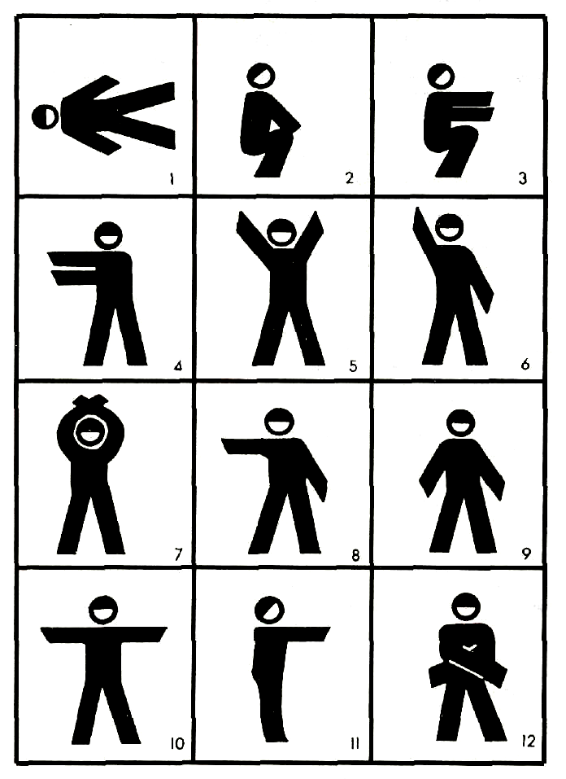 | Решение:  Требуются карта и компас  (Стоящая в полный рост фигура человека, руки опущены вниз вдоль туловища).
3. Задание по «действиям в чрезвычайных ситуациях техногенного характера»
(максимальная оценка – 20 баллов)

Задание 3.1. С помощью огнетушителя потушить возгорание электрооборудования. Какие действия запрещаются (максимальная оценка – 20 баллов)?
Условия: 1. Стоят два огнетушителя: ОУ-5 и ОВП-10.
Алгоритм решения:
- Немедленно отключить электрооборудование от сети, выдернув вилку из розетки.
- Выбрать из нескольких предложенных огнетушителей углекислотный огнетушитель ОУ-5.
- Надеть рукавицы.
- Сорвать пломбу и, потянув за кольцо, выдернуть чеку.
- Взять огнетушитель за рукоятку и направить раструб на горящую поверхность приемника.
- Нажав на рычаг (открыв вентиль), потушить возгорание.
Не допускаются следующие действия:
№ | Перечень ошибок и погрешностей | Штраф
1. | Тушить электрооборудование воздушно-пенным огнетушителем ОВП-10 | 20 баллов
2. | Брать огнетушитель голыми руками или касаться корпусом огнетушителя  оголенных частей тела | 10 баллов
3. | Переворачивать огнетушитель | 5 баллов
4. | Брать огнетушитель за раструб или шланг | 10 баллов
5. | Направлять огнетушитель на людей при возгорании на них одежды | 10 баллов
6. | Подходить ближе одного метра к оборудованию, находящемуся под  напряжением | 10 баллов

- Задание по «основам военной службы»

Задание 4.1. Вам предстоит участвовать в обороне и возникла задача выкопать окоп для ведения стрельбы из автомата (нарисовать окоп с размерами - максимальная оценка – 15 баллов).

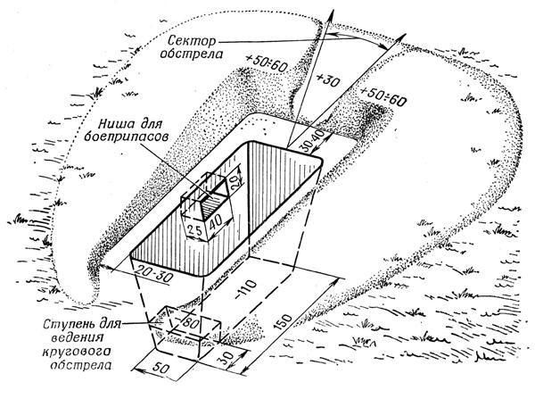
Общая оценка результата участника олимпиады. Максимальная оценка за решение задач теоретического (100 баллов) и практического (100 баллов) туров составляет 200 баллов.

